**第一部分：问题讲解**

1. 消息描述不够细致，如对复合消息要尽量展开

2. 有些消息中未指明消息的发送对象和/或消息的接收对象 **// 基础性错误！**

3. 可替换消息序列的对应条件要明确（在描述中体现），且只需给出消息编号即可 **// 基础性要求！**

示例1

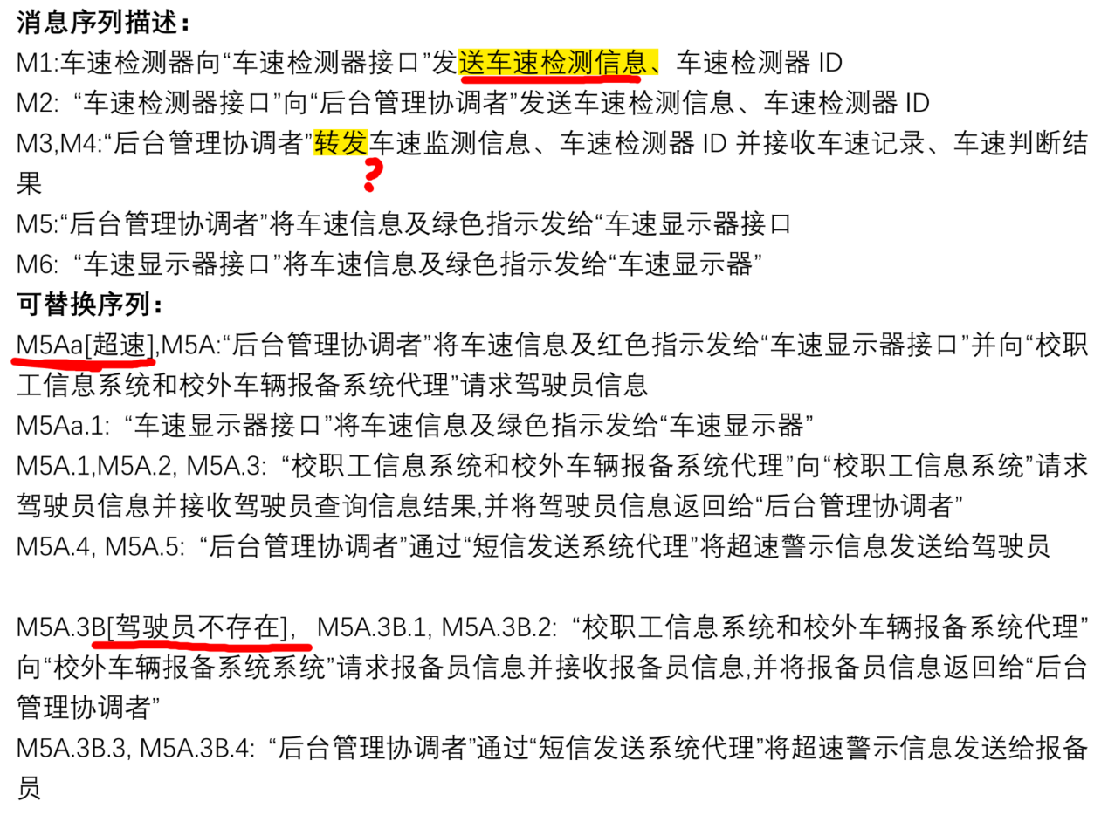

4. 对象之间的交互逻辑错误，如“外部对象-边界对象-控制对象-实体对象”是可能的，但外部对象不可能之间与实体对象通信  **// 基础性错误！**

示例2

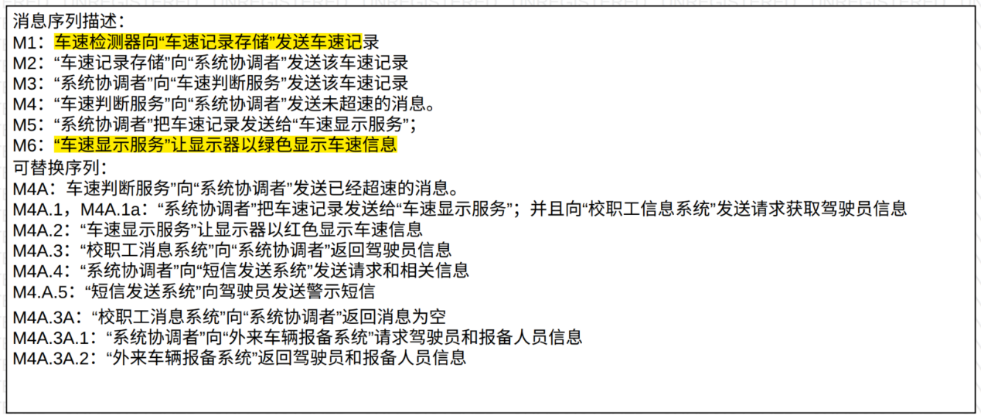

5. 消息序列描述不是对用例描述的简单丰富，而应是描述对象之间的消息交互

示例3

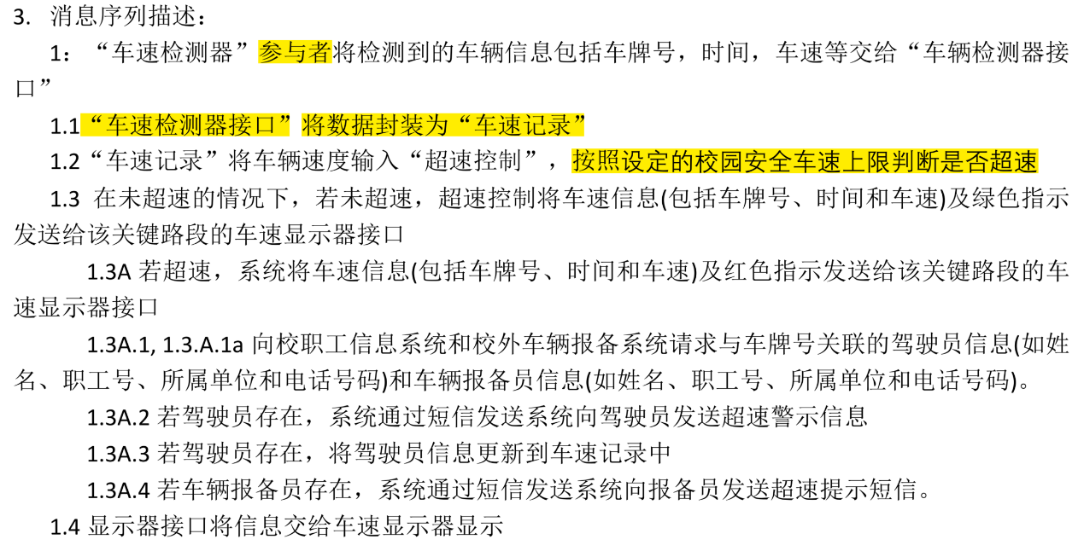

6. 不宜将存在可替换场景的消息序列合并描述

7. 并发的消息序列中应尽量避免出现可替换的消息序列 – 要么是并发序列的起始于终止点未明确，要么考虑可替换的判断是否可以进行更合理的调整

示例4

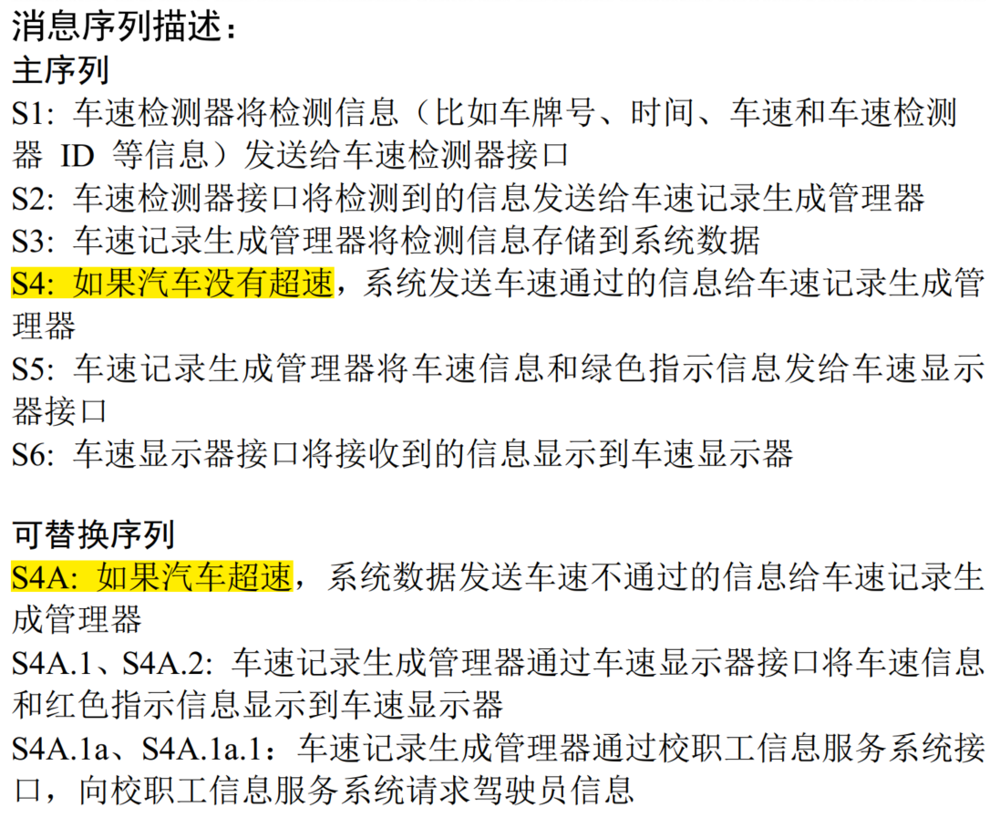

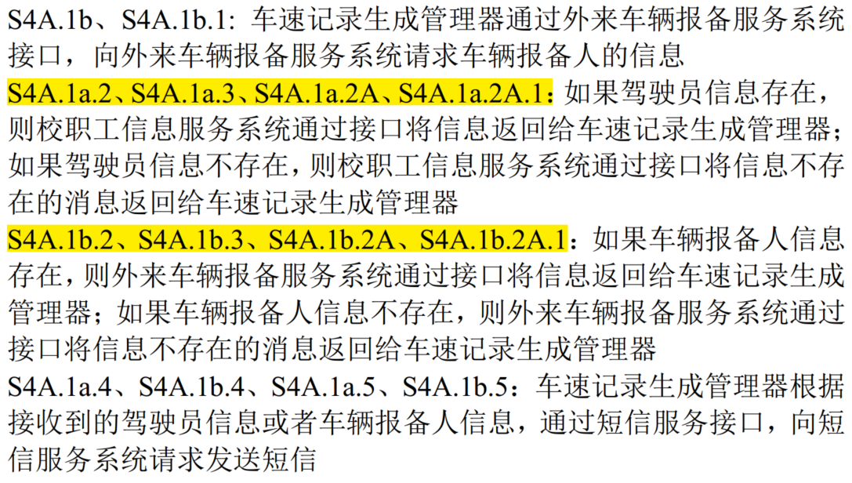

8. 注意不同类型软件对象的命名方式：参考教材示例

示例5

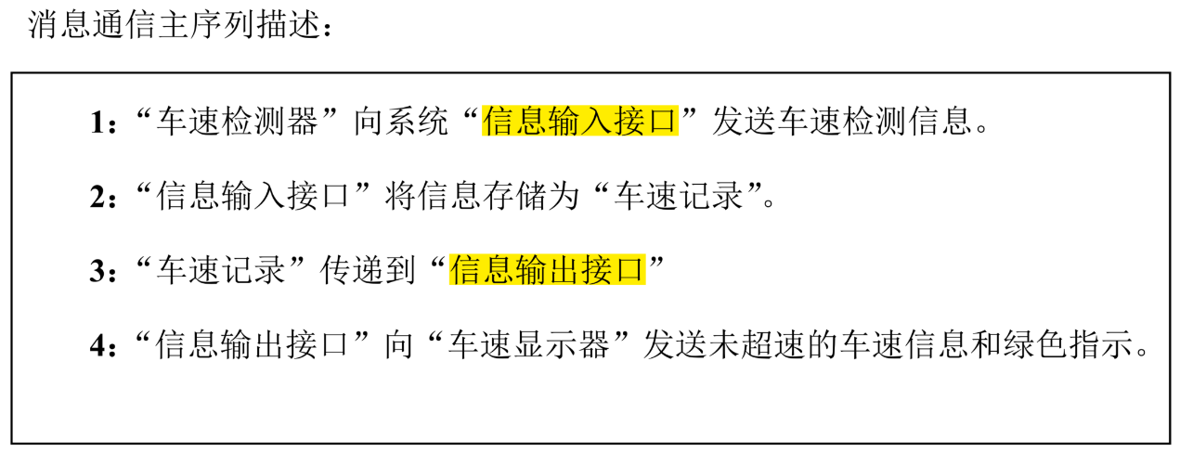

9. 与数据密切相关的操作应与数据放在同一个类中，如判断超速

示例6

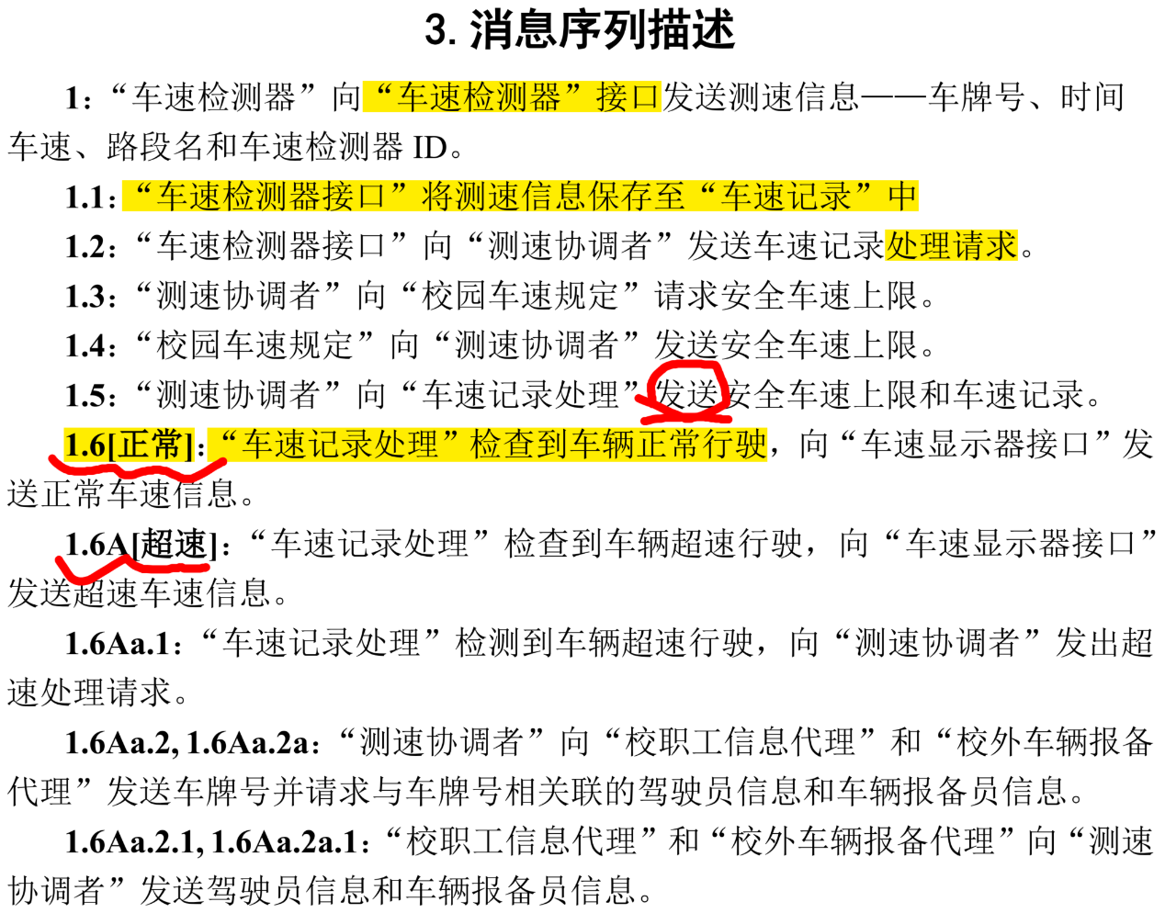

**第二部分：案例分析**

案例1 （总体很好，小问题）

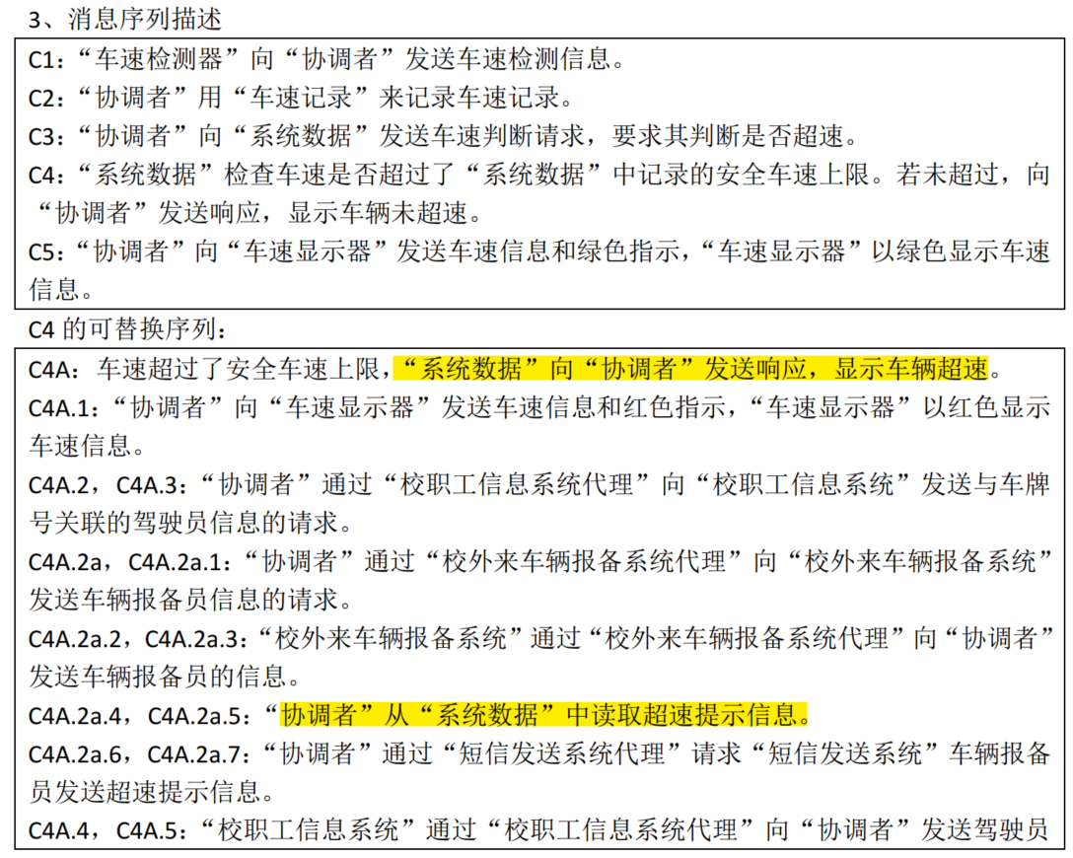

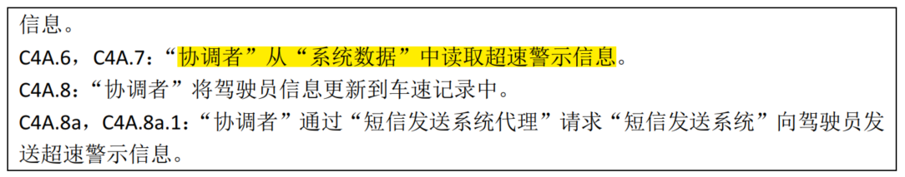

案例2

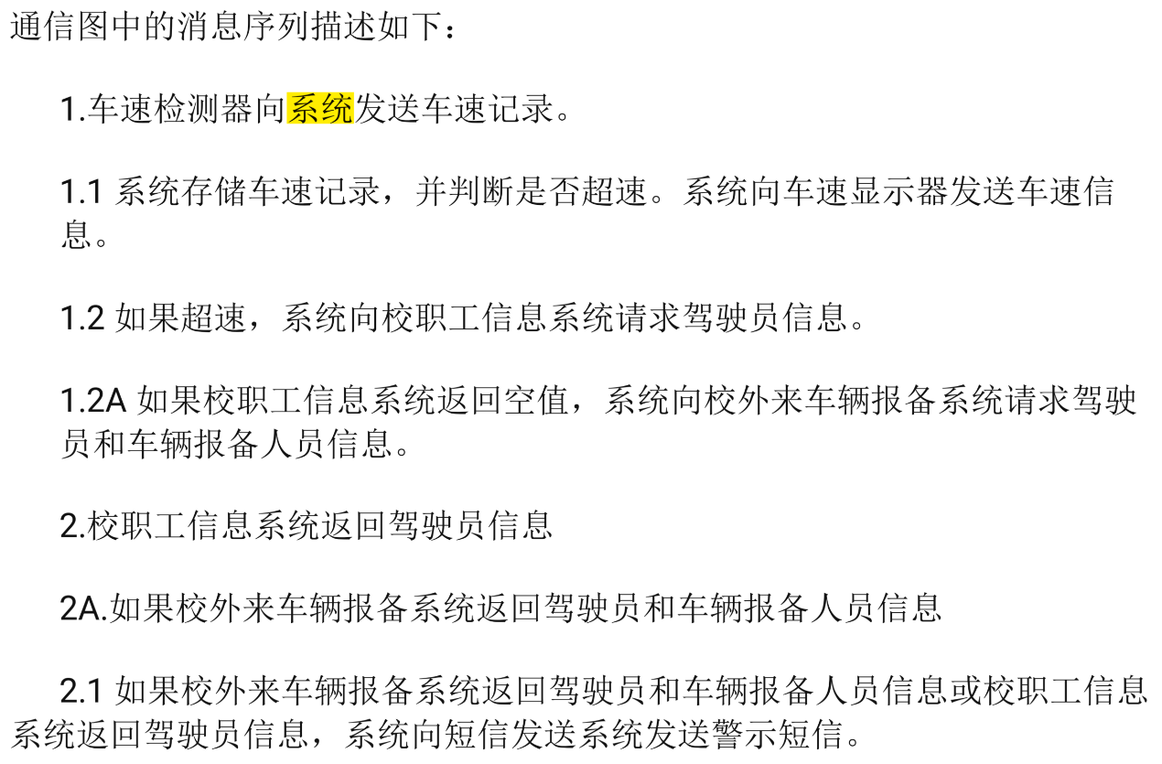

案例3

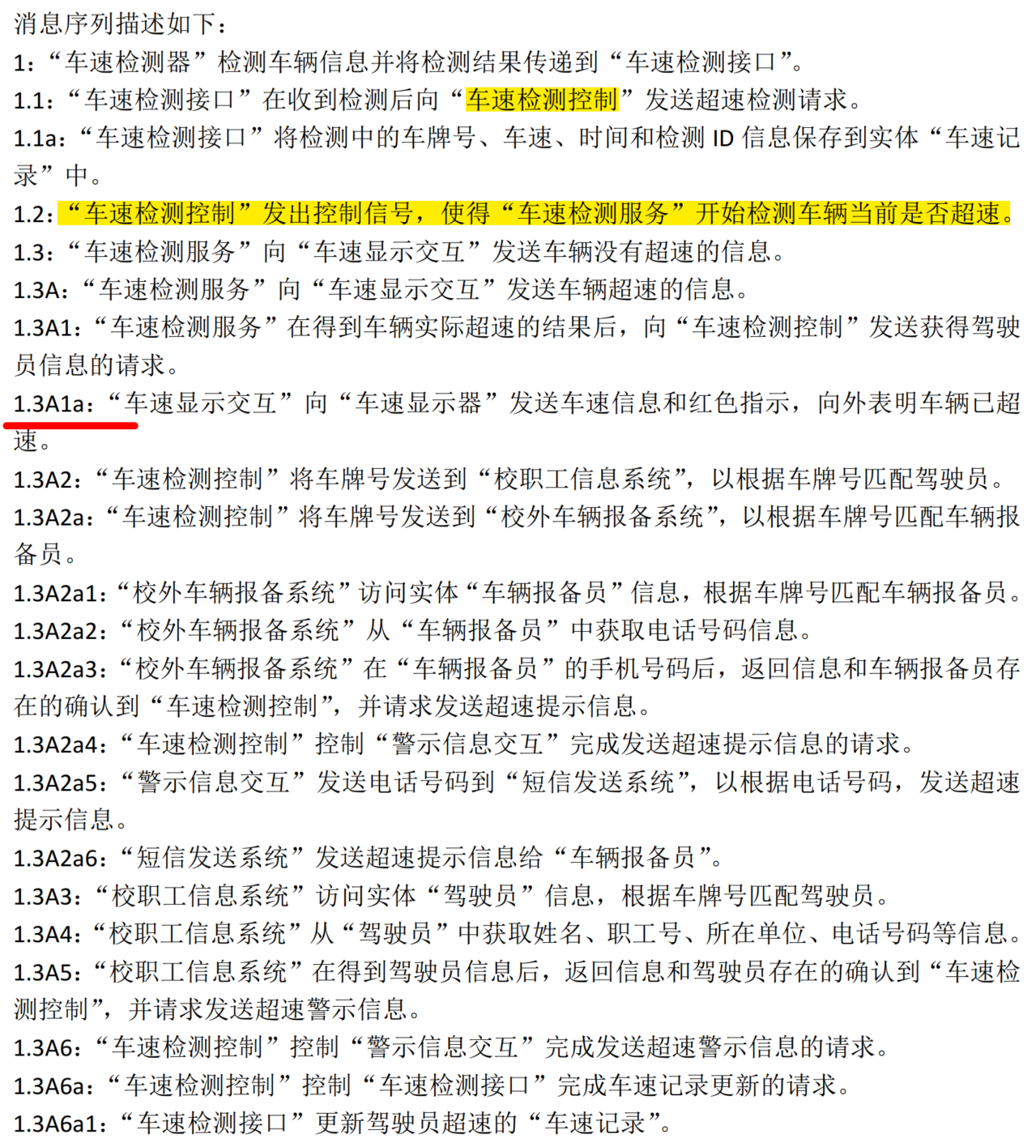

案例4

